实验二 图论算法

姓 名 朱清扬
学 号： 2023212290
班 级： 计算机科学与技术23-3班
实验地点： C204
实验时间： 12.18 14：00-18：00
目录
1．实验目的和要求 2
2.实验环境和工具 2
3.实验结果 2
3.1程序核心代码 2
3.2运行结果 10
3.3运行结果分析 10
4.实验心得 10

1．实验目的和要求
实验目的：理解图论中经典算法，增强算法理解与实现能力
实验要求：
- 对于任意给定的无向图，判定是否为欧拉图或者半欧拉图，若是输出一条欧拉回路或者欧拉路径；
- 对于任意给定的无向图，判断是否为二分图，若是设计匈牙利算法实现该图模型的最大匹配。

2.实验环境和工具
个人pc
Visual studio

3.实验结果

3.1程序核心代码

实验1
#include <iostream>
#include <vector>
#include <queue>
#include <algorithm>
#include <cstring>

using namespace std;

const int MAX_N = 100;
vector<int> graph[MAX_N];
bool visited[MAX_N];
int degree[MAX_N];

void dfs(int node) {
visited[node] = true;
for (int neighbor : graph[node]) {
if (!visited[neighbor]) {
dfs(neighbor);
}
}
}

bool isConnected(int n) {
memset(visited, false, sizeof(visited));
int startNode = -1;
for (int i = 0; i < n; ++i) {
if (degree[i] > 0) {
startNode = i;
break;
}
}
if (startNode == -1) return true;

dfs(startNode);

for (int i = 0; i < n; ++i) {
if (degree[i] > 0 && !visited[i]) {
return false;
}
}
return true;
}

void checkEuler(int n) {
if (!isConnected(n)) {
cout << "该图不是连通图，因此不是欧拉图或半欧拉图。" << endl;
return;
}

int oddCount = 0;
for (int i = 0; i < n; ++i) {
if (degree[i] % 2 != 0) {
oddCount++;
}
}

if (oddCount == 0) {
cout << "该图是欧拉图。" << endl;
}
else if (oddCount == 2) {
cout << "该图是半欧拉图。" << endl;
}
else {
cout << "该图既不是欧拉图也不是半欧拉图。" << endl;
}
}

int main() {
int n, m;
cout << "请输入图的顶点数和边数：" << endl;
cin >> n >> m;

for (int i = 0; i < m; ++i) {
cout << "输入边（用边连接的两个顶点来代替）：";
int u, v;
cin >> u >> v;
graph[u].push_back(v);
graph[v].push_back(u);
degree[u]++;
degree[v]++;
}

checkEuler(n);

return 0;
}

实验2
#include <iostream>
#include <vector>
#include <queue>
using namespace std;

const int MAXN = 1005;
vector<int> graph[MAXN];
int color[MAXN];
int match[MAXN];
bool visited[MAXN];
int n, m;

bool isBipartite(int start) {
if (color[start] != 0) return true;

queue<int> q;
q.push(start);
color[start] = 1;

while (!q.empty()) {
int curr = q.front();
q.pop();

for (int next : graph[curr]) {
if (color[next] == 0) {
color[next] = -color[curr];
q.push(next);
}
else if (color[next] == color[curr]) {
return false;
}
}
}
return true;
}

bool dfs(int u) {
for (int v : graph[u]) {
if (!visited[v]) {
visited[v] = true;
if (match[v] == -1 || dfs(match[v])) {
match[v] = u;
return true;
}
}
}
return false;
}

int hungarian() {
fill(match, match + MAXN, -1);
int result = 0;

for (int i = 1; i <= n; i++) {
if (color[i] == 1) {
fill(visited, visited + MAXN, false);
if (dfs(i)) result++;
}
}
return result;
}

int main() {
cout << "输入顶点数和边数：";
cin >> n >> m;

for (int i = 0; i < m; i++) {
cout << "输入边（用边所连接的两个顶点代替）：";
int u, v;
cin >> u >> v;
graph[u].push_back(v);
graph[v].push_back(u);
}

fill(color, color + MAXN, 0);

bool is_bipartite = true;
for (int i = 1; i <= n; i++) {
if (color[i] == 0) {
if (!isBipartite(i)) {
is_bipartite = false;
break;
}
}
}

if (!is_bipartite) {
cout << "不是二分图" << endl;
}
else {
int max_matching = hungarian();
cout << "最大匹配: " << max_matching << endl;
}

return 0;
}

3.2运行结果

实验1
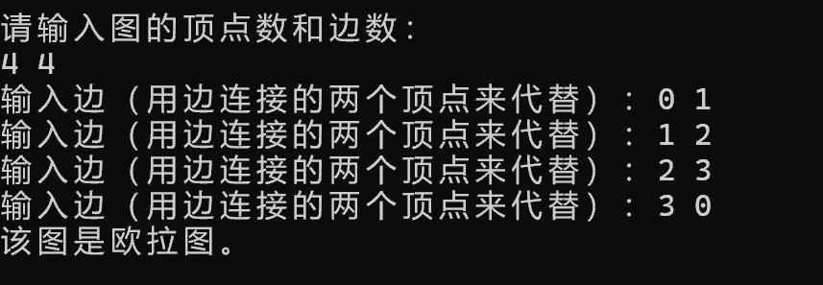
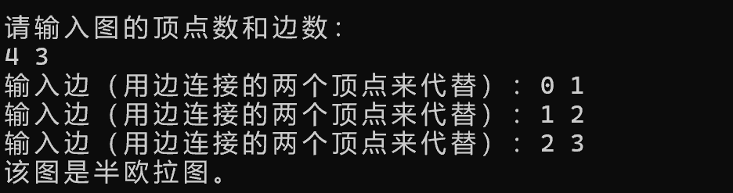

实验2
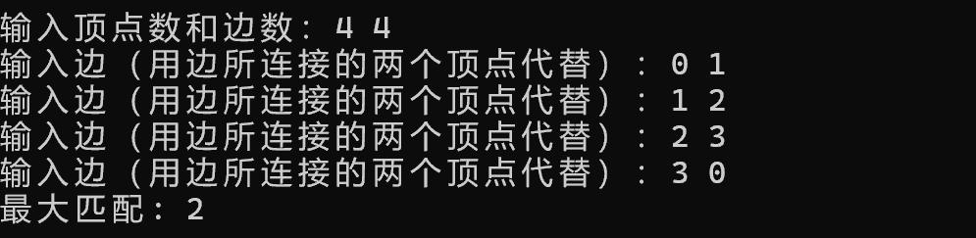
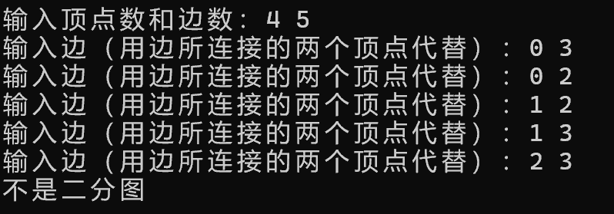

3.3运行结果分析
运行结果符合预期

4.实验心得
在这次项目中，我深入学习了图论的相关知识，特别是欧拉图、二分图以及最大匹配等内容。通过实现这些算法，我不仅加深了对图论基本概念的理解，还提高了编程能力，学会了如何使用深度优先搜索和广度优先搜索等常见算法来解决实际问题。
最初在实现时，我遇到了一个较大的挑战，就是如何判断图是否连通以及如何检测二分图。特别是判断是否为欧拉图时，我需要考虑连通性和顶点的度数，这让我意识到图的性质对算法的设计有着重要影响。后来，我通过逐步调试和查阅相关资料，逐渐优化了实现，特别是对图的遍历和颜色标记方法做了改进，成功解决了问题。
在项目开发过程中，我不仅学到了具体的算法实现技巧，还感受到了理论与实践结合的重要性。比如，在实现最大匹配算法时，我遇到了一些边界条件问题，但通过细致的分析和调试，逐步找到了合适的解法。这个过程虽然有些繁琐，但也让我体验到了编程中的乐趣和成就感。
总的来说，这个项目让我在解决实际问题的过程中提升了自己的算法能力和编程技巧。我学会了如何分析问题、设计算法、调试代码，并在过程中不断改进优化。相信这些经验将为我未来的学习和工作打下坚实的基础。

